以旅行 见世界
捷途汽车2026北京车展重磅上新 全球化实力再进阶

备选标题：
- 2026北京车展捷途旅行者PLUS双车上市，超级置换价15.79万元起
- 捷途山海L10全球首秀！捷途汽车旅行小房车品类重磅上新
- 北京车展捷途又上新了！捷途旅行者8首发，中国方盒子全球冠军惊艳世界
- 世界旅行看中国 中国旅行看捷途，捷途汽车定义中国旅行新标准
- 全球226万销量背后：捷途汽车五大领先实力 重塑旅行市场新格局

2026年4月24日，捷途汽车以“以旅行 见世界”为主题，携越野方盒子、旅行小房车两大核心品类矩阵、“旅行⁺”生态重磅登陆北京车展。依托五大领先实力，捷途汽车实现从“汽车产品制造商”到“旅行生活服务商”的全面升级；捷途旅行者PLUS、旅行者PLUS C-DM双车正式上市，旅行者8、自由者7 PLUS、环游者、山海L10等重磅新品全球亮相，全面展现品牌全球化增长势能，为全球用户带来覆盖全场景、全周期、全生态的旅行出行新体验。
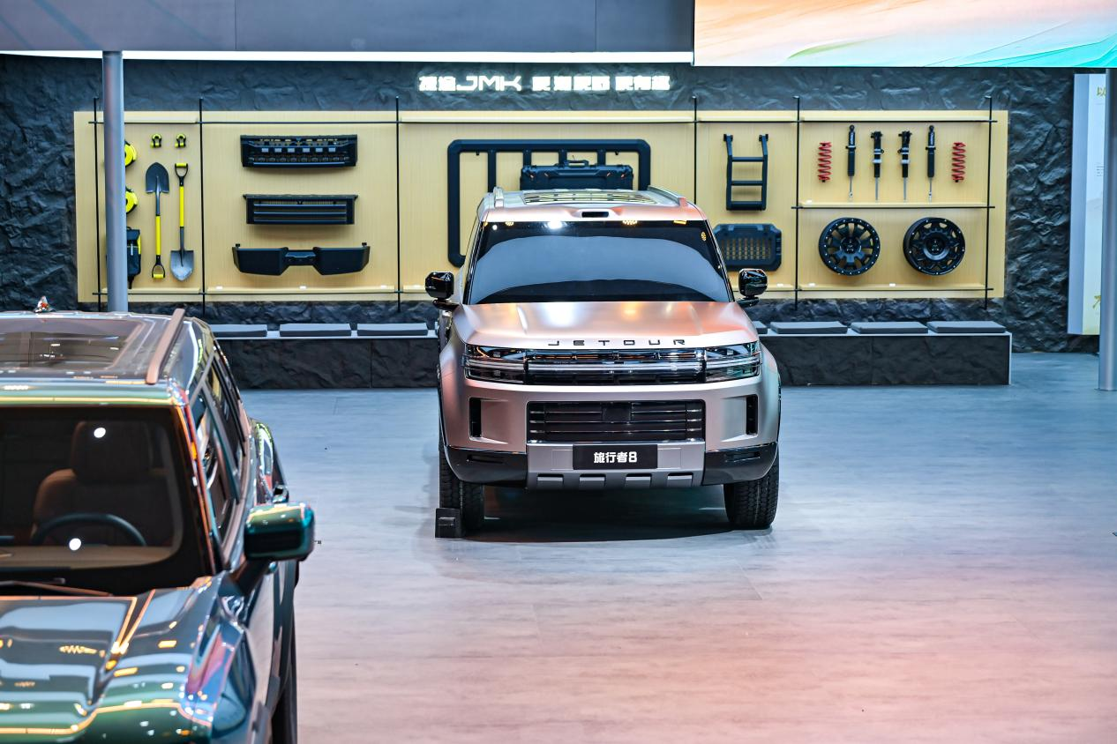

深耕“旅行⁺”战略 五大领先支撑品牌升维
世界汽车旅行看中国，中国汽车旅行看捷途。当下全民旅行热潮持续升温，用户出行需求早已超越交通工具本身，转向人、车、场景深度融合的旅行生活方式。捷途汽车创立8年，始终坚守“旅行⁺”战略核心，依托战略理念、技术能力、旅行生态、用户文化、全球销量五大领先优势，以专属赛道走出差异化发展路径。
奇瑞汽车股份有限公司副总裁、捷途品牌事业部总经理代立宏在发布会现场表示：“8年来，捷途只做一件事——‘旅行⁺’，不摇摆、不内卷，坚定走出属于中国汽车的专属赛道。一手打磨极致旅行产品，一手构建完整旅行生态。旅行⁺，就是捷途最强大的品牌文化。”
作为中国首个推出并落地“旅行⁺”理念的汽车品牌，捷途汽车以人、车、场景构建全链条旅行生态，整合超20000家合作酒店、10000+款旅行好物，布局露营地与知名景区，联合自驾协会与旅行达人，打造行业独有的全域旅行服务体系。技术上，背靠奇瑞集团29年技术积淀，围绕用户真实旅行场景定制开发核心技术，以XWD全自动智能四驱让越野走向大众，持续进化旅行舒适技术让家庭出行更从容。产品上率先开创越野方盒子与旅行小房车两大品类，占据细分市场制高点，以全方位领先实力成为中国汽车品牌高速增长标杆。
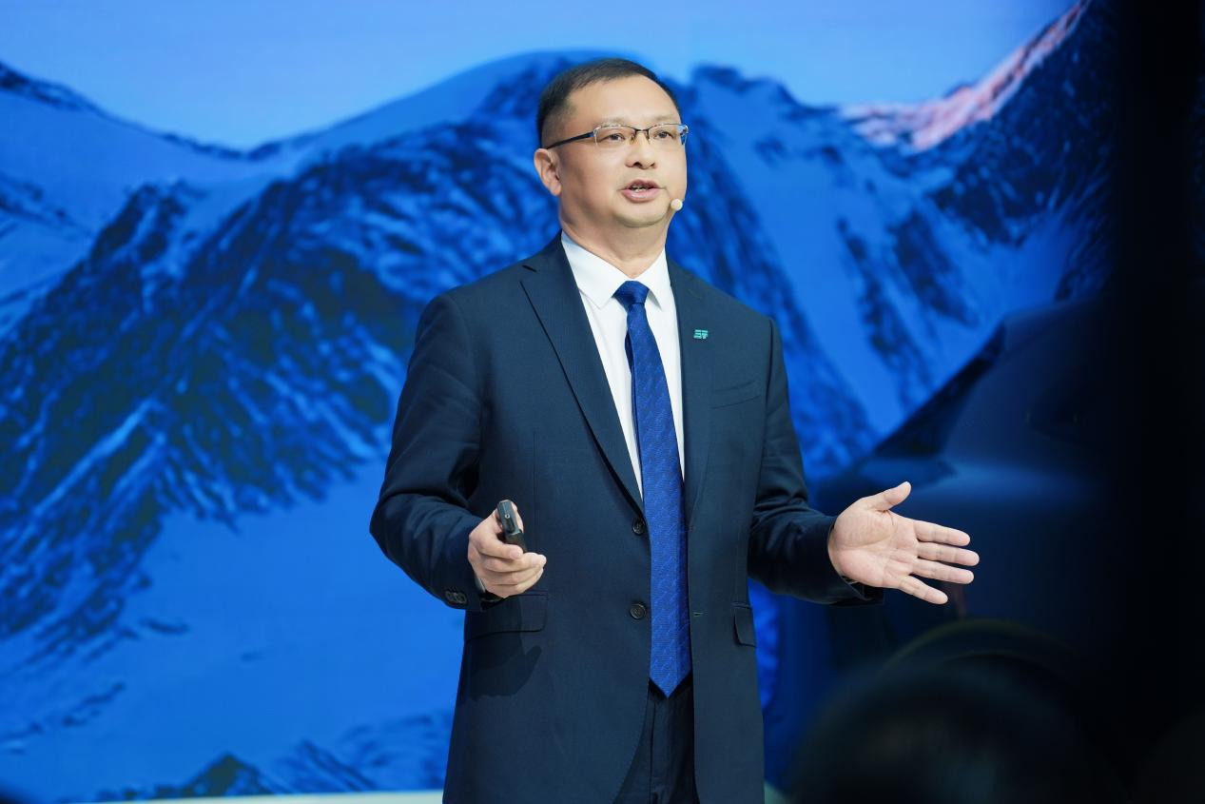

旅行者PLUS双车上市 全民皆爱野照进现实
作为方盒子品类开创者与全球普及者，捷途方盒子车型累计销量已突破60万辆，连续25个月销量破万，在9个国家/地区稳居方盒子SUV销量榜首，稳坐“中国方盒子全球冠军”宝座。本届北京车展，捷途汽车正式上市旅行者PLUS、旅行者PLUS C-DM双车，同步亮相旅行者8、环游者等新品，以全谱系产品矩阵推动越野从少数人的硬核特权，变为全民可享的日常乐趣。
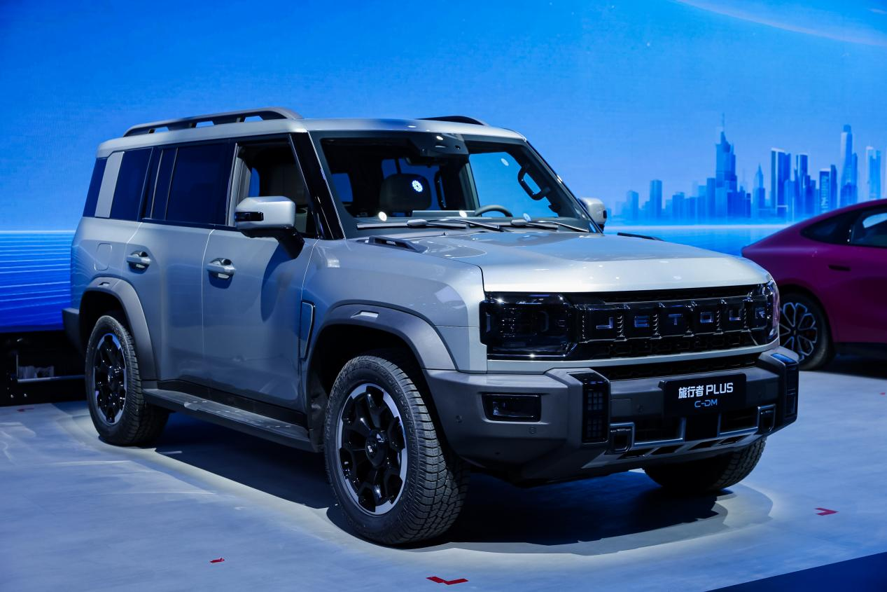
本次上市的捷途旅行者PLUS系列，覆盖“燃油+电混”双动力布局。捷途旅行者PLUS提供2.0TD XWD征服、2.0TD XWD征服+两款配置，官方指导价为17.79万元-18.99万元，超级置换价15.79万元-16.99万元。捷途旅行者PLUS C-DM则推出129km穿越、211km XWD征服两款配置，官方指导价为17.79万元-19.99万元，超级置换价17.09万元-19.29万元。
值得一提的是，捷途汽车为用户准备了覆盖全周期的专属权益。捷途旅行者PLUS用户可享10000元购车基金、10000元超级置换补贴、限时6折选购价值5000元高定车漆（公路灰）、3年8万免息（更有7年超低息等多种金融方案可选）、价值6888元整车终身质保（限首任/非营运车主），以及价值3000元的5年免费流量（10G/月，限首任车主）。捷途旅行者PLUS C-DM用户可享与旅行者PLUS相同的高定礼、流量礼，以及7000元超级置换补贴，多种金融方案可选（3年8万免息、5年免息、7年超低息等），价值10000元整车终身质保、三电终身质保权益（限首任/非营运车主），价值3000元充电桩及安装服务（首任车主1年内有效），让用户购车、用车全程无忧。
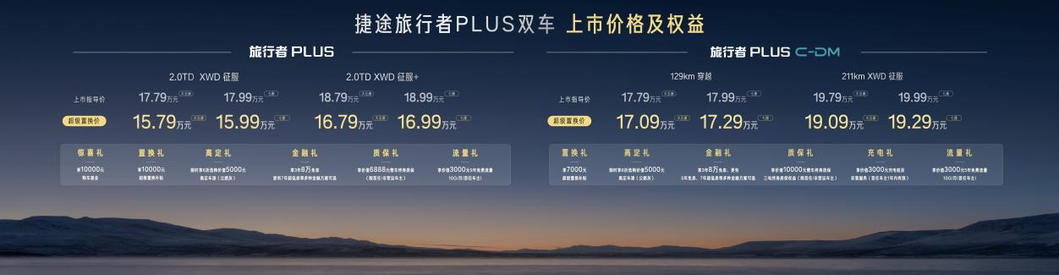
两款新车以“真智能、强实力、大旗舰”为核心优势，依托XWD全自动智能四驱系统，搭配7+X一键越野模式，一键即可适配复杂路况，越野新手也能从容掌控。车身达到中大型SUV级别，超5米行政加长车身提供大五座/真七座灵活布局，车内可实现2米大床模式，搭配魔术电吸尾门、二排小桌板、64英寸全景大天窗与10层舒适结构座椅，兼顾硬核性能与旗舰级舒适。动力方面，捷途旅行者PLUS搭载2.0TGDI“中国心”十佳发动机与8AT变速箱，动力强劲、通过性出色；捷途旅行者PLUS C-DM搭载大容量三防电池，纯电续航与综合续航均达同级领先水平，兼顾强越野与低能耗。
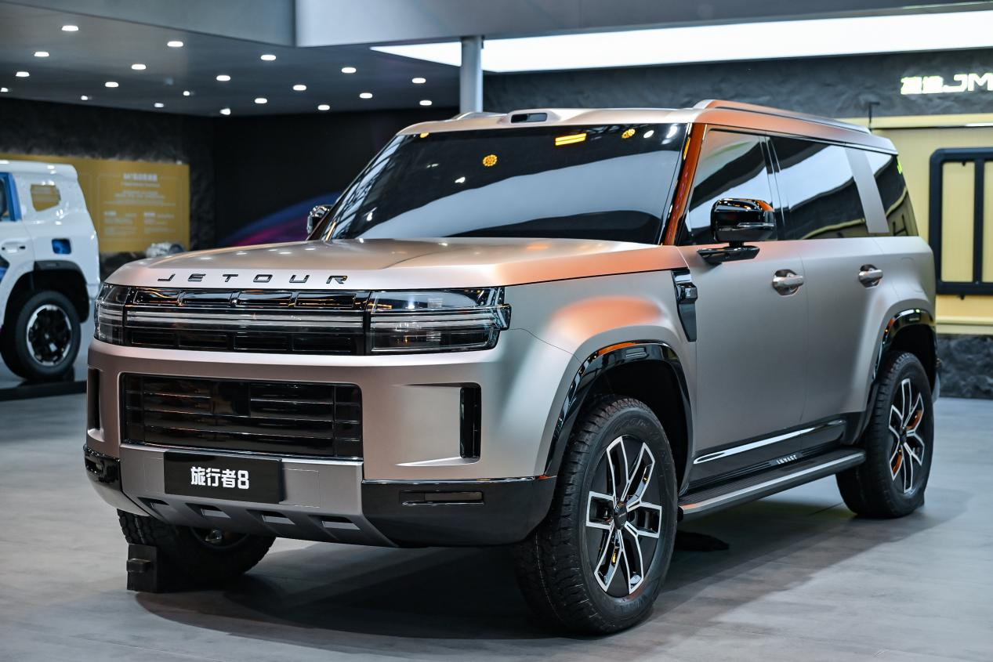
同步亮相的旅行者8，定位越野旅行旗舰，融合东方风骨与西方秩序，以天圆地方的中式神韵、532黄金比例，打造硬派雕塑车身；聚焦智能与越野两大核心，打造4大旗舰实力：搭载全新一代XWD全自动智能四驱与AI全地形识别系统，大幅降低越野门槛，同时配备越野NOA领航辅助，纯电续航300km+，树立高端越野新标杆。环游者等新品进一步完善产品布局，覆盖城市通勤、户外穿越、长途自驾全场景，真正让“全民皆爱野”从口号变成触手可及的生活方式。

旅行小房车品类联袂亮相 重新定义全家旅行
立足中国家庭出行真实需求，捷途汽车深度洞察用户痛点，开创旅行小房车全新品类，以“把家搬进山海”为愿景，以空间、舒适、安全、混动四大核心优势，重新定义家庭旅行体验。本届车展，山海L7 PLUS、山海L10联袂登场，构建家庭旅行产品强大阵容。
山海L7 PLUS作为旅行小房车代表之作，打造同级唯一32变电动七座布局，支持4种躺平模式一键切换，满足休憩、露营、办公等多元场景；搭配智能双冰箱、车载饮水机、二排小桌板等旅行生态配置，让每一次出行都充满家的温暖。
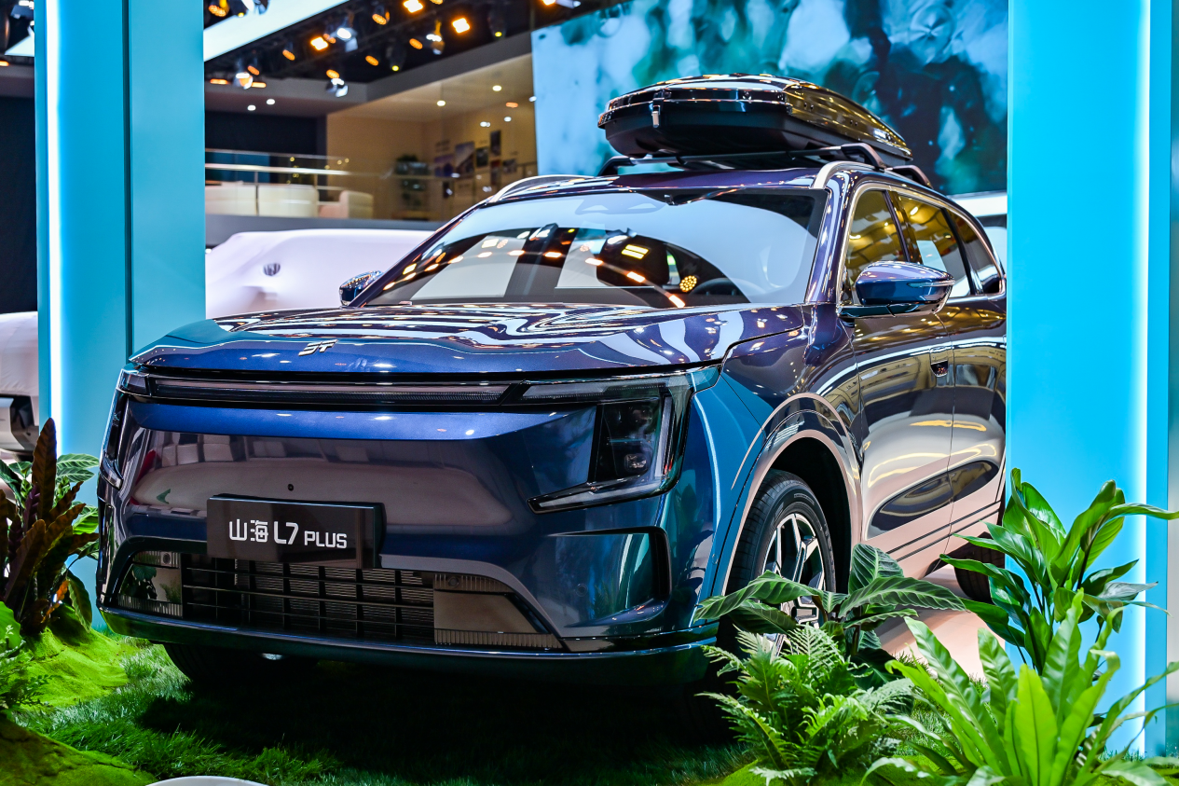
山海L10定位奢享旅行旗舰，首创“移动小别墅”概念，创新双层独立卧室、三间独立客厅、N种户外单元，从空间房车化、功能旅居化、属性双兼容三大维度，让百万房车体验人人可享。捷途汽车以旅行思维打造场景化产品，让车辆不再只是代步工具，而是承载家庭欢乐、承载诗与远方的移动生活空间。
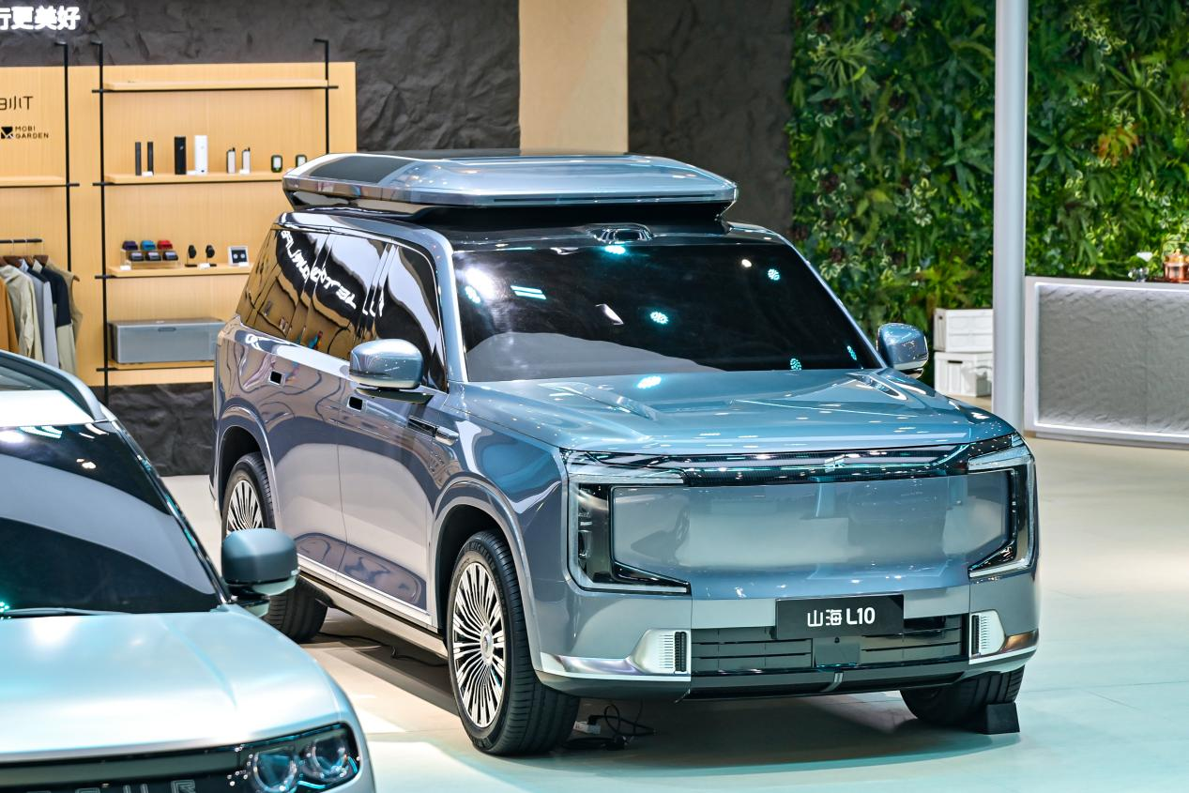

226万用户信赖 全球热爱同款捷途
8年深耕，捷途汽车实现品牌与产品的全面突破，更在全球化赛道上跑出加速度。截至2026年3月，捷途汽车全球累计用户突破226万，产品覆盖全球100个国家和地区，在15个国家/地区位居中国品牌SUV销量第一。品牌已在30+国家成立官方车主俱乐部，聚集超3万海外俱乐部成员，覆盖中东、中南美、非洲、亚太等全球主要区域。
本届北京车展现场，来自全球各地的捷途用户齐聚展台，不同肤色、不同语言，却因同一份旅行热爱相遇。捷途品牌大使Alan Walker亲临现场，与全球用户、海外车主近距离互动，以国际影响力赋能品牌全球化与年轻化形象，向世界展现中国汽车品牌的活力与实力。依托奇瑞集团全球化体系支撑，捷途汽车坚持全球统一研发、全球统一验证、全球统一品质，以高标准、高可靠性赢得全球用户信赖。
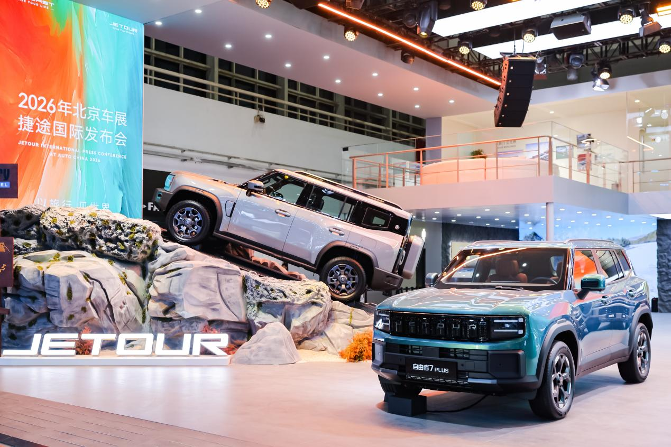
8年笃行不怠，品牌持续向上。2026北京车展，捷途汽车以越野方盒子与旅行小房车双品类为核心，全球化布局为支撑，完成从“汽车产品制造商”到“旅行生活服务商”的关键升级。未来，捷途汽车将继续坚守“旅行⁺”初心，以更智能、更舒适、更安全、更全球化的产品与服务，帮助更多用户实现旅行梦想，持续书写中国汽车品牌高质量发展与全球化新篇章。

